Passos para transformar vídeo em áudio.
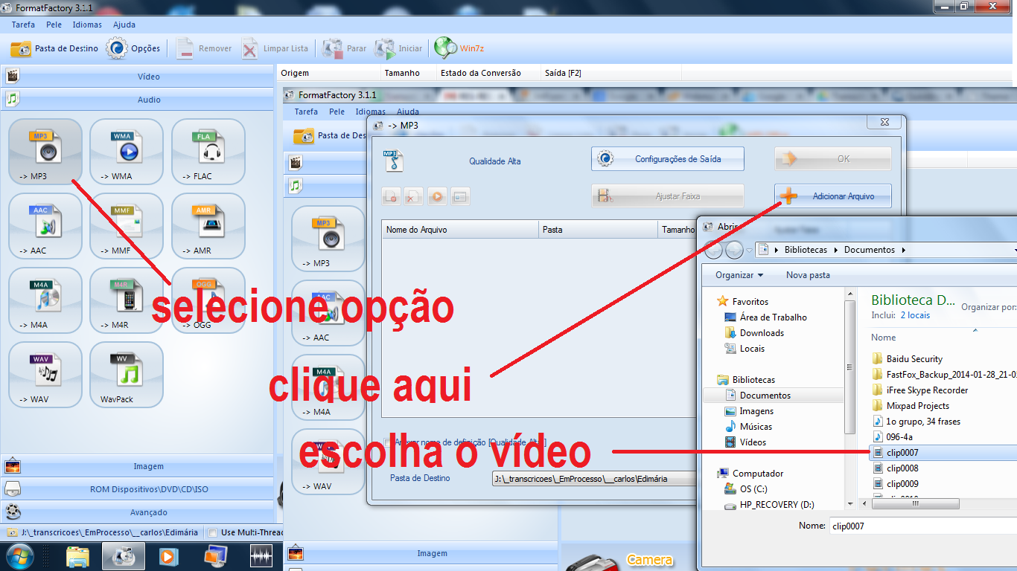
Existem 2 colunas de trabalho. À da esquerda é a de navegação, a da direita é a área de trabalho.
Na coluna à esquerda selecione a segunda opção de cima para baixo, o “áudio”.
Siga os passos em vermelho.
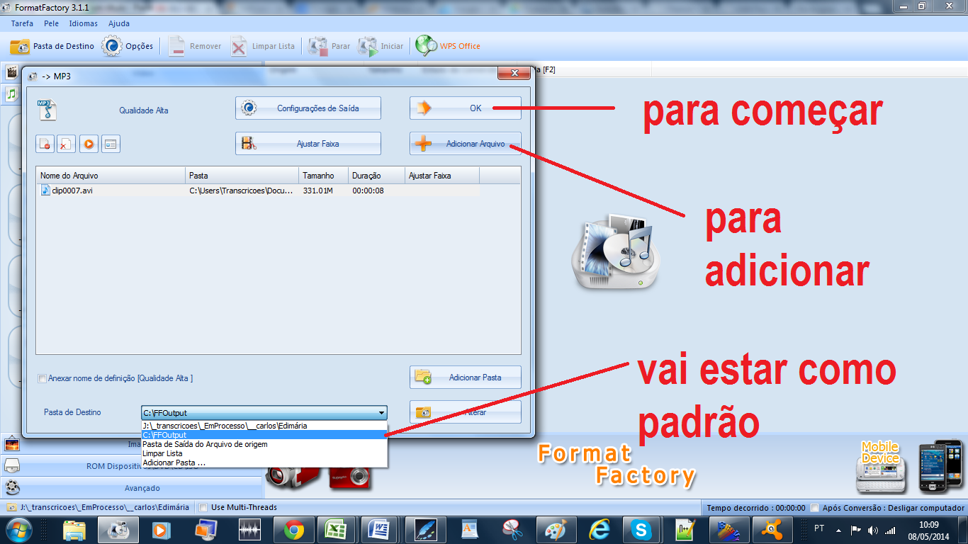
O modo padrão vai indicar que o seu áudio estará em C:\FFOutput\nome_vídeo.mp3
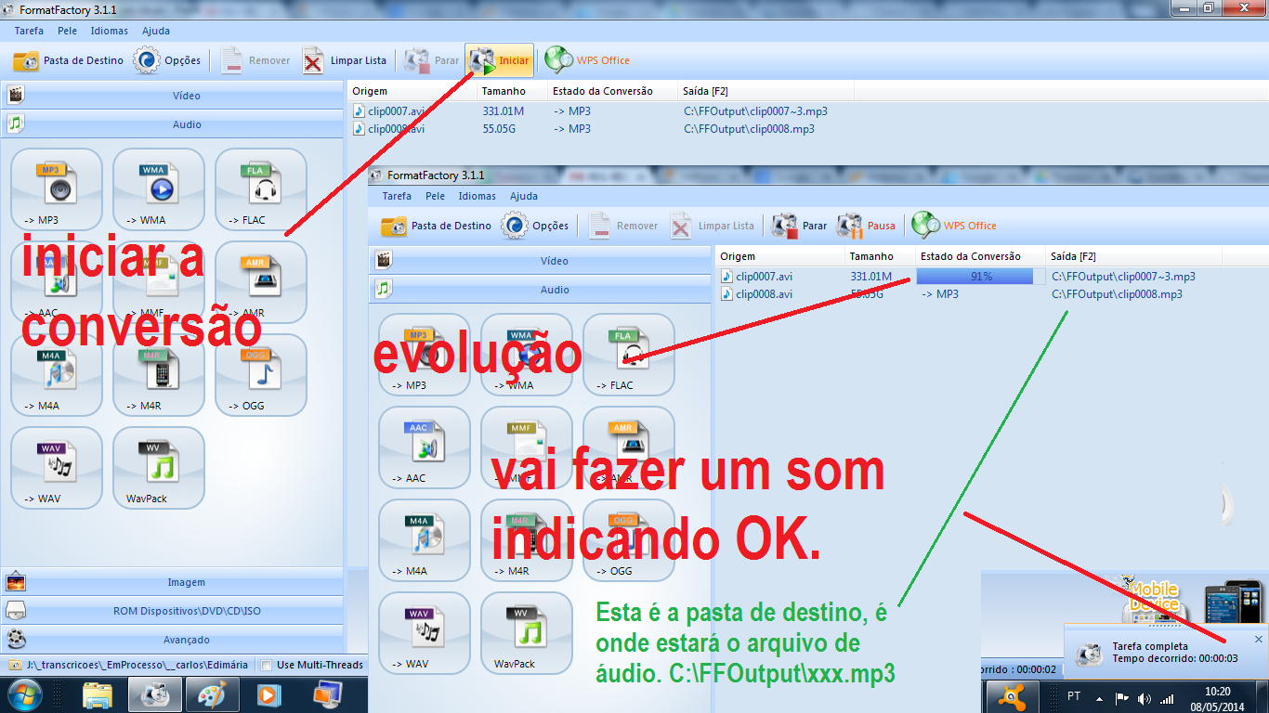
Agora basta ir até o caminho C:\FFOutput\ e encontrar o seu áudio para nos enviar.

